小狗汪汪的新朋友

小狗汪汪是一隻活潑開朗的小狗，他住在一個小村莊裡。每天早上，汪汪都喜歡去小河邊玩，因為那裡有很多他喜歡的鳥兒會唱歌給他聽。

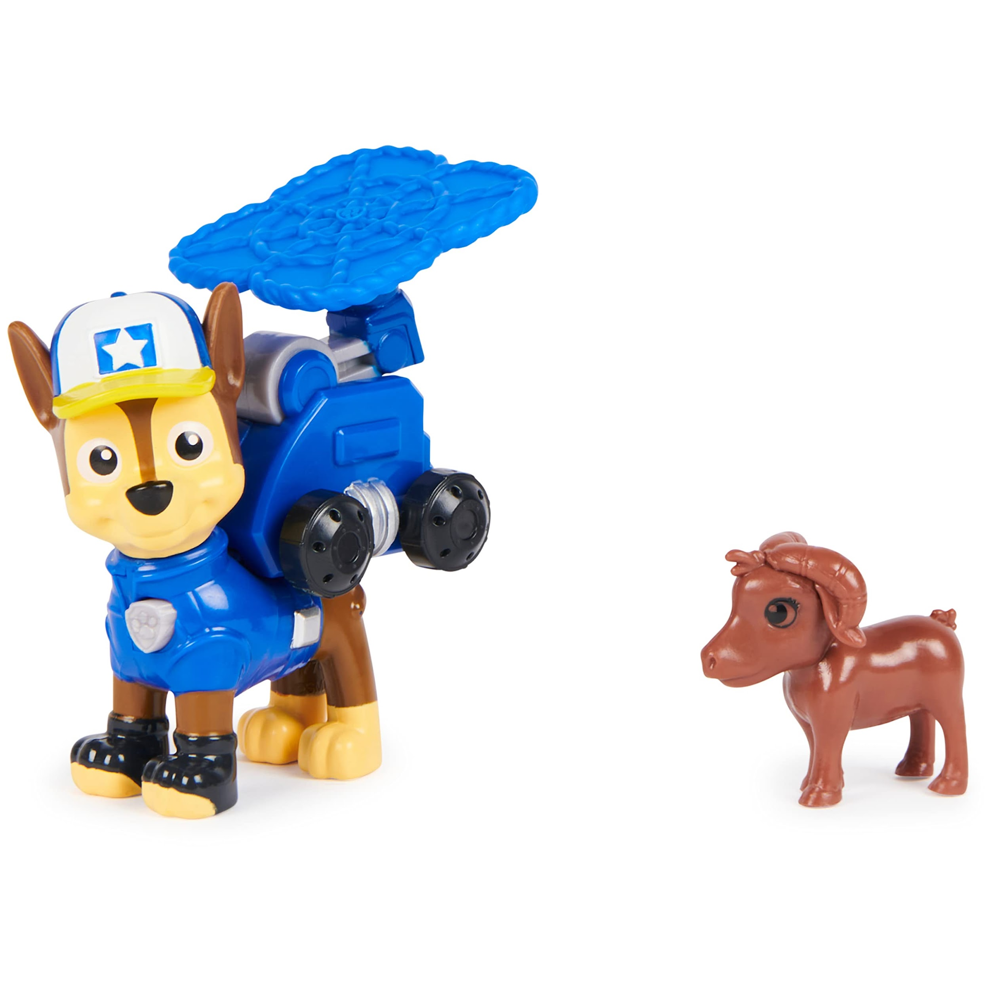

小狗汪汪住在哪裡？

大城市  小村莊  山頂  沙漠 | 

正確答案 [小村莊]

汪汪每天早上喜歡去哪裡玩？

小河邊

商場

學校

公園

正確答案 [小河邊]

小河邊有什麼讓汪汪喜歡？

好多樹木

美麗的花

鳥兒的歌聲

魚兒跳出水面

正確答案 [鳥兒的歌聲]
有一天，汪汪在小河邊遇到了一隻陌生的小貓。小貓叫咪咪，她剛剛搬來這個村莊。咪咪有著潔白的毛，和一雙明亮的大眼睛。汪汪很高興有一個新朋友，於是，他們開始一起玩。

汪汪在小河邊遇到了誰？

小兔

小鳥

小貓咪咪

小狗

正確答案 [小貓咪咪]

咪咪剛剛從哪裡搬來？

城市

其他村莊

海邊

森林

正確答案 [其他村莊]

咪咪有什麼特徵？

黑色的毛

潔白的毛

黃色的毛

灰色的毛

正確答案 [潔白的毛]
第一次見面時，汪汪請咪咪一起聽鳥兒唱歌。咪咪很開心，她告訴汪汪，她也喜歡聽鳥兒的歌聲。從那天起，汪汪和咪咪每天都會在小河邊見面，一起度過美好的時光。

汪汪邀請咪咪做什麼？

吃東西

捉迷藏

聽鳥兒唱歌

游泳

正確答案 [聽鳥兒唱歌]

咪咪對於汪汪的邀請有什麼反應？

不感興趣

不開心

很開心

生氣

正確答案 [很開心]

汪汪和咪咪每天會在哪裡見面？

公園

小河邊

學校

山頂

正確答案 [小河邊]

